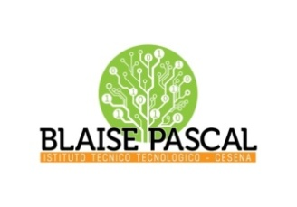 | ISTITUTO Superiore  Pascal-Comandini  P.le Macrelli, 100  47521 Cesena  Tel. +39 054722792  Cod.fisc. 90076540401 - Cod.Mecc. FOIS01100L  FOIS0100L@istruzione.it  FOIS0100L@pec.istruzione.it | 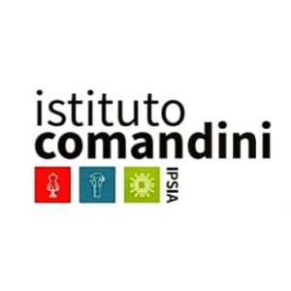
Cesena, 14/10/21
Circolare 39-21
Agli alunni/e e loro famiglie
p.c. ai docenti e personale ATA
Oggetto: Progetti in corso gestiti dalla Commissione Scambi Europei:
L’anno scorso, il nostro Istituto ha ottenuto l'Accreditamento Erasmus da parte della Commissione Europea, in vista dell'inizio del nuovo Programma 2021-2026. Tale accreditamento permette di realizzare esperienze di formazione per insegnanti, dirigenti scolastici e personale della scuola, mobilità degli alunni, individuali o di gruppo, a fini di studio o tirocinio, nei Paesi aderenti al Programma e di aprire la scuola all’Europa.
Di seguito i periodi di movimento previsti per l’anno scolastico 2021/22 (i numeri comprendono alunni e personale dell’intero consorzio composto da sette scuole, di cui il nostro Istituto è capofila – EQF= classi quarte). Per ogni mobilità sarà pubblicato un bando specifico di candidatura per gli studenti.

Inoltre, il nostro istituto ha in attivo due progetti Erasmus (biennio 20-22 prorogato)

1. Active Learning Academy (ALA). Il Progetto è incentrato sullo scambio di buone pratiche e metodi innovativi di insegnamento e prevede quattro periodi di mobilità all’estero, più un incontro a Cesena il 23-27 maggio 2022, secondo le seguenti date:
- 15/19 novembre: Grecia - accompagnatrici prof.sse Guadagno e Zanarini
- 24/28 gennaio 2022: Spagna – accompagnatrici/ori prof.ssa Piraccini e da definire
- Settembre 2022: Cipro – accompagnatore prof. Monti e da definire
- Novembre 2022: Polonia (4 alunni/e) – da definire

Ogni mobilità prevede la partecipazione di cinque studenti e due docenti accompagnatori.
Ad oggi, il progetto prevede il coinvolgimento di 19 alunni provenienti dalle classi 3G, 3E e 3M del plesso Comandini e 2A, 2B, 2E, 3A, 3E, 3I, 3L del plesso Pascal, candidatisi nell’anno scorso (circolari 107/20).
- Learning In Circles (LIC). Il progetto è incentrato sulla promozione dell’economia circolare e sostenibilità ambientale e prevede tre periodi di mobilità all’estero, più due incontri a Cesena (uno con tutti i partecipanti il 22/26 novembre e uno finale, solo per i docenti) secondo le seguenti date:

- 11/15 ottobre: Francia – accompagnatori/trici prof.sse Geminiani-Tombetti
- 7/11 febbraio 2022: Polonia - accompagnatori/trici da definire
- 4/8 aprile 2022: Lettonia – accompagnatori prof. Monti e da definire
- 14-16 settembre 2022 Cesena (solo docenti) – tutti i docenti partecipanti
Ogni mobilità prevede la partecipazione di cinque studenti e due docenti accompagnatori.
Ad oggi il progetto prevede il coinvolgimento di 11 alunni provenienti dalle classi 4L, 5L e 4E del plesso Pascal candidatisi nell’anno scorso (circolare e 30/20)
Restano disponibili 4 posti (per raggiungere il totale di 15 alunni).
Con la presente circolare si aprono le candidature per i 4 posti per alunni/e delle classi terze e quarte di entrambi i plessi per il progetto LIC. I 4 alunni/e devono assolvere alla condizione che le loro famiglie siano disponibili ad ospitare, il 22-26 novembre prossimo, 1-2 alunni di scuole estere per ciascuna unità familiare.
Le candidature vanno inoltrate a teameuropa@ispascalcomandini.it
Entro due settimane dalla presente circolare.
Gli alunni/e candidati/e devono soddisfare alcune condizioni (per es. approvazione del consiglio di classe) che saranno presentate a coloro che si candidano.
Si intende ovviamente che tutti gli alunni/e e docenti che partecipano alle mobilità dovranno adempiere alle regole previste dai vari paesi per l’emergenza COVID (es. green pass attivo, vaccinazione, o quant’altro)
Si ringraziano sin d’ora i docenti del team Europa che hanno presieduto alla programmazione dell’accreditamento e dei due progetti e i docenti accompagnatori/trici
Il DS

